**BỘ CÔNG THƯƠNG**

**TRƯỜNG ĐẠI HỌC KINH TẾ KĨ THUẬT CÔNG NGHIỆP HÀ NỘI**

**KHOA CÔNG NGHỆ THÔNG TIN**



**Báo Cáo Môn: Thực Tập Lập Trình . Net**

**Lớp:DHTI13A5-Nhóm 5**

**GV: Phạm Thị Thùy**

**CHỦ ĐỀ: Quản Lí Khách Sạn**

|  |  |  |  |
| --- | --- | --- | --- |
| **Họ Tên** |  | **Mã Sinh Viên** | **Lớp** |
| **Trần Nhữ Quốc Tuấn** | **:** | **19103100011** | **DHTI13A5HN** |
| **Nguyễn Việt Phương** | **:** | **19103100347** | **DHTI13A5HN** |
| **Nguyễn Văn Tân** | **:** | **19103100029** | **DHTI13A5HN** |
| **Trần Hoàng Thái** | **:** | **19103100008** | **DHTI13A5HN** |
| **Nguyễn Bá Phú** | **:** | **19103100226** | **DHTI13A5HN** |
| **Phạm Như Thuần** | **:** | **19103100184** | **DHTI13A5HN** |

**Mục Lục**

**A.Phân Chia Công Việc** 3

**B.Cơ Sở Dữ Liệu** 4

**1. Ảnh Diagram cơ sở dữ liệu** 4

**2.CSDL từng bảng desgin và nhập dữ liệu** 5

**C.Chương trình và hướng dẫn** 12

**1.Login** 12

**2.Menu** 13

**3.Quản lý tài khoản** 14

**4.Quản lý khách hàng** 15

**5.Quản lý dịch vụ** 16

**6.Quản lý phòng** 17

**7.Quản lý nhân viên** 18

**8.Thuê phòng** 19

**9.Trả phòng** 21

**10.Lương** 22

**11.Thống kê** 23

# **A.Phân Chia Công Việc**

|  |  |
| --- | --- |
| Thành viên nhóm | Công Việc |
| Trần Nhữ Quốc Tuấn (trưởng nhóm) | **Quản lí Thuê-Trả Phòng** |
| Nguyễn Bá Phú | **Quản lí phòng ,loại phòng**  **Thống kê Lương nhân viên , Doanh Thu** |
| Phạm Như Thuần | **Đăng nhập , Phân Quyền , Menu** |
| Nguyễn Văn Tân | **Quản lí nhân viên ,Khách hàng** |
| Nguyễn Việt Phương | **Quản lí lương, viết báo cáo** |
| Trần Hoàng Thái | **Quản lí dịch vụ, viết báo cáo** |

# **B.Cơ Sở Dữ Liệu**

## **1. Ảnh Diagram cơ sở dữ liệu**

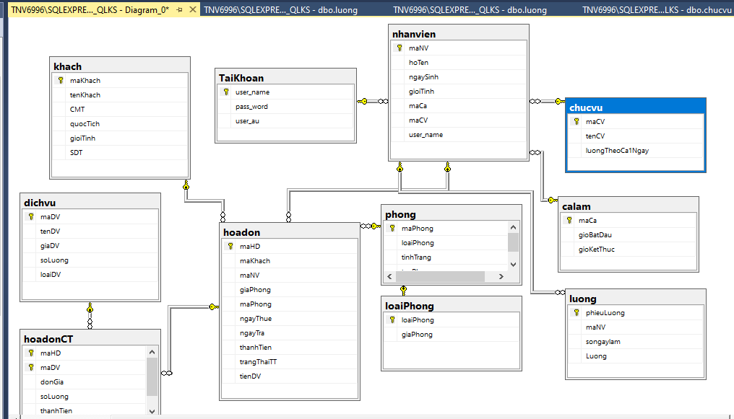

## **2.CSDL từng bảng desgin và nhập dữ liệu**

**1. Login**

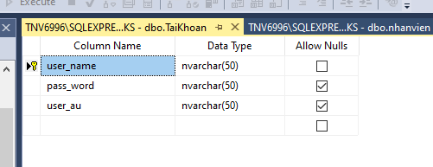

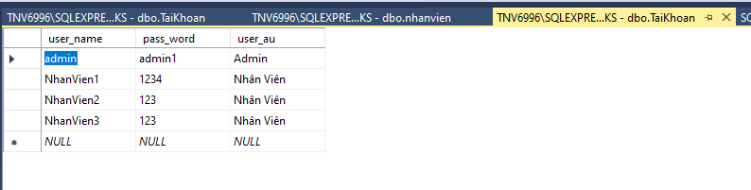

**b.Phòng**

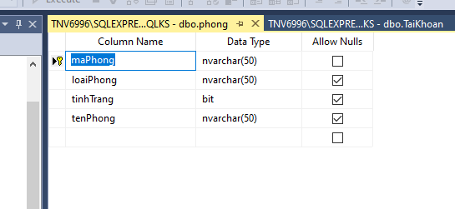

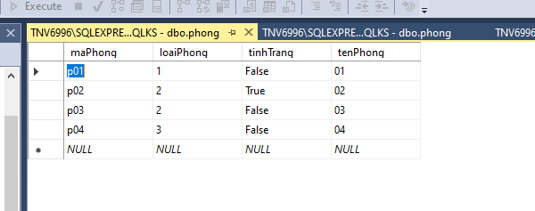

**3.Nhân Viên**

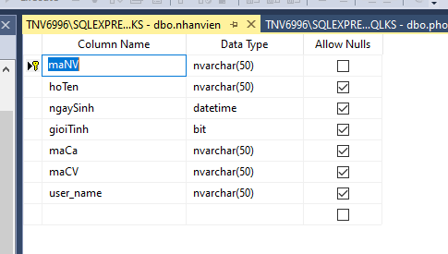

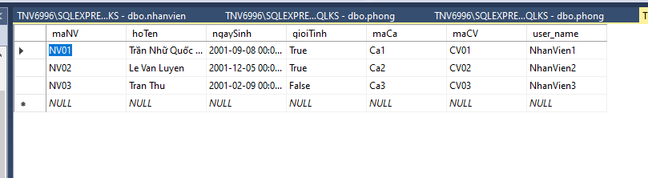

**4.Loại Phòng**

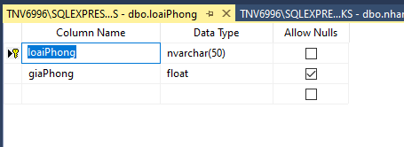

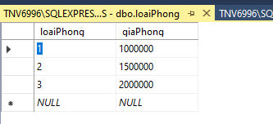

**5.Khách**

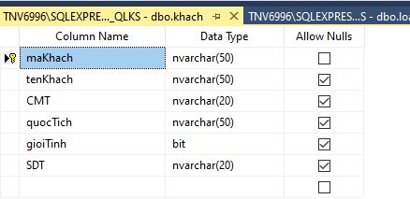

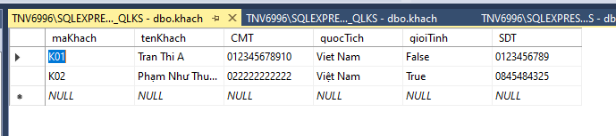

**6.Hóa Đơn**

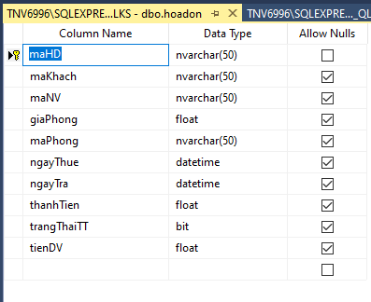

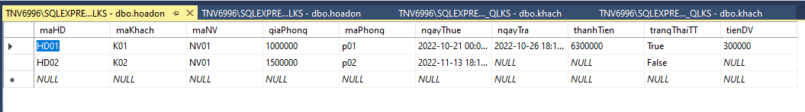

**7.Hóa đơn chi tiết**

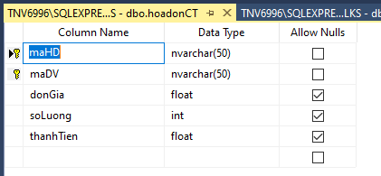

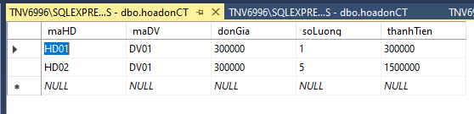

**8.Dịch vụ**

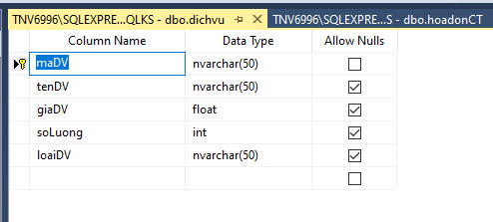

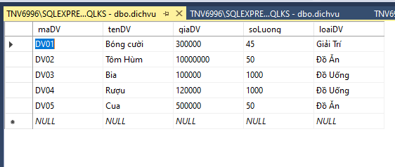

**9. Chức vụ**

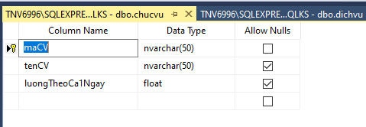

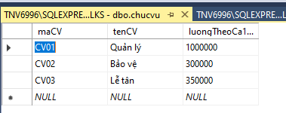

**10.Lương**

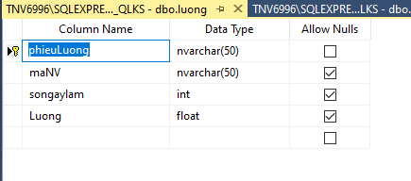

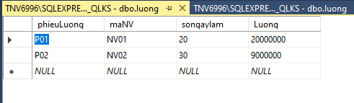

# **C.Chương trình và hướng dẫn**

## **1.Login**

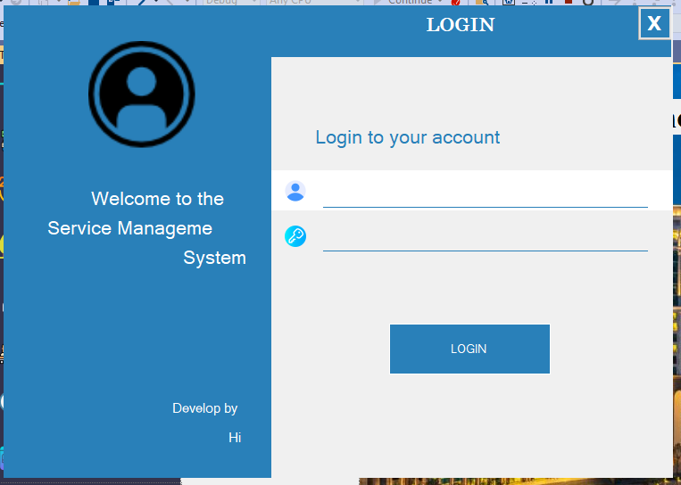

Mỗi nhân viên khi vào làm sẽ được cấp cho 1 tài khoản riêng cho bản thân để đăng nhập vào hệ thống của khách sạn . Nếu bạn nhập đúng tài khoản thì sẽ được phép tiếp tục dùng chức năng khác của hệ thống còn nếu sai hệ thống sẽ báo cho bạn là đã đăng nhập sai và không thể dùng các chức năng khác của chương trình

## **2.Menu**

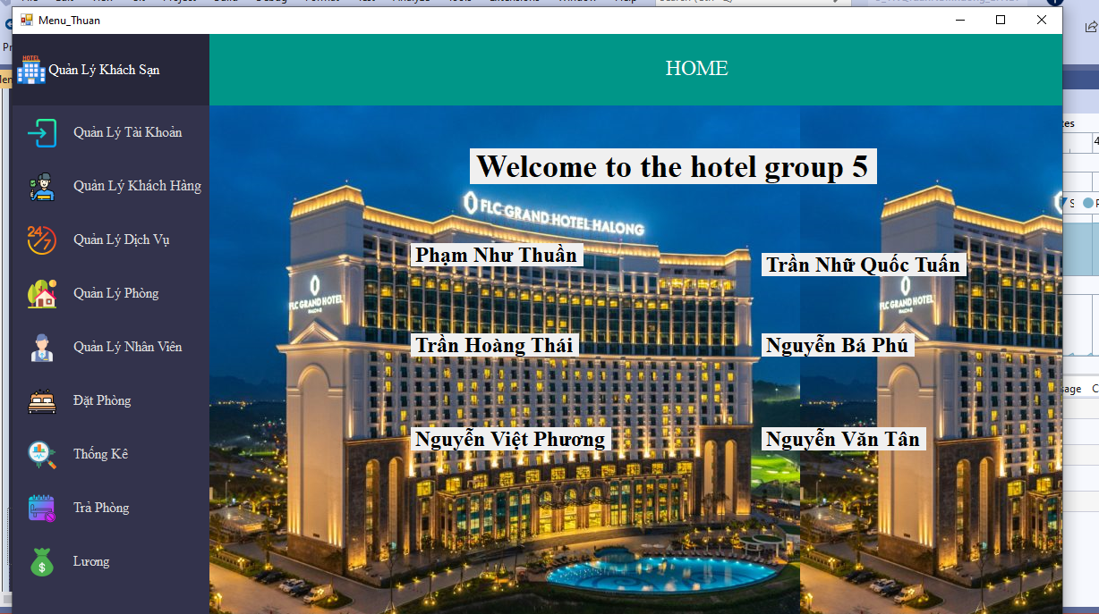

Menu là nơi chứa các chức năng của chương trình để người sử dụng có thể dùng khi đăng nhập xong

## **3.Quản lý tài khoản**

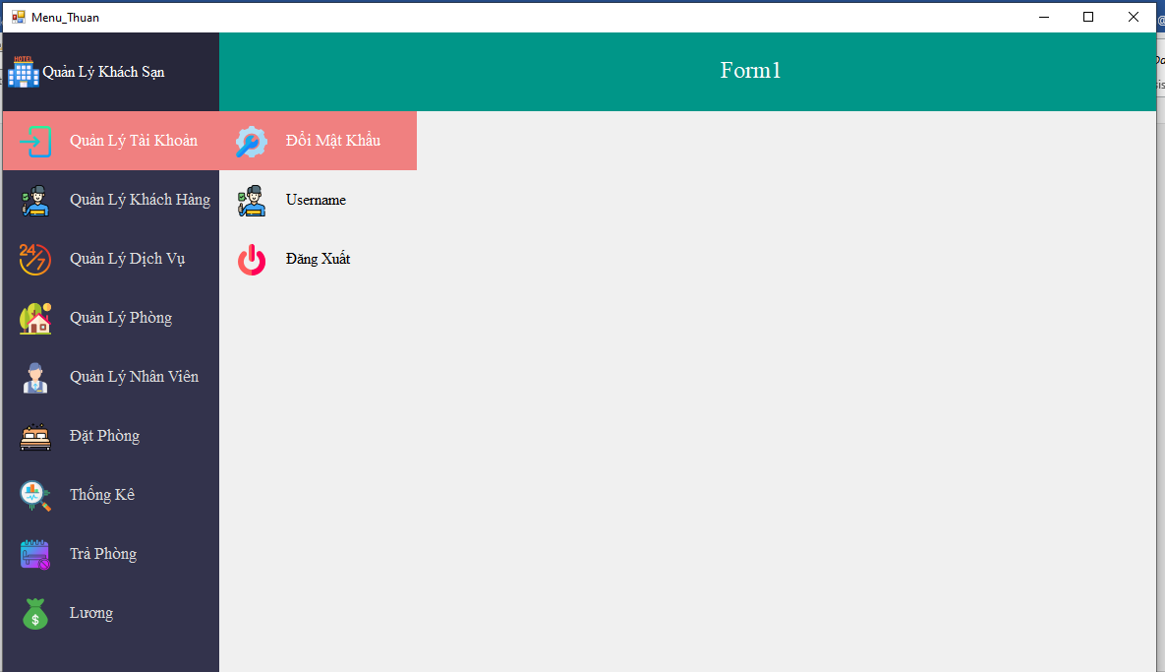

Nơi người dùng có thể đổi mật khẩu và đăng xuất khi không muốn dùng chương trình nữa.Chức năng Username chỉ có Admin được sử dụng để Thêm và Xóa một tài khoản mới. Khi ấn vào chức năng Đổi mật khẩu sẽ được chuyển đến màn hình đổi mật khẩu:

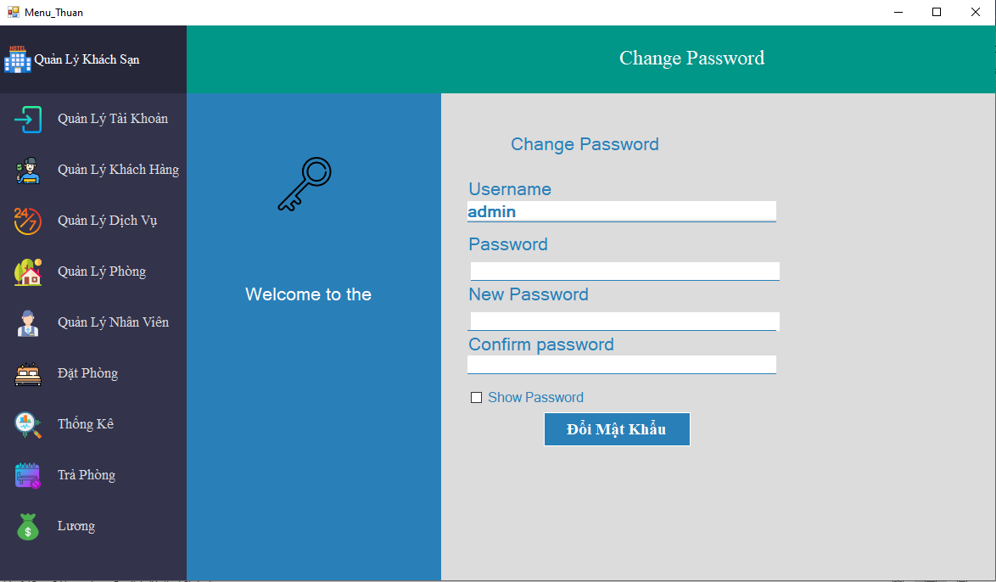

## **4.Quản lý khách hàng**

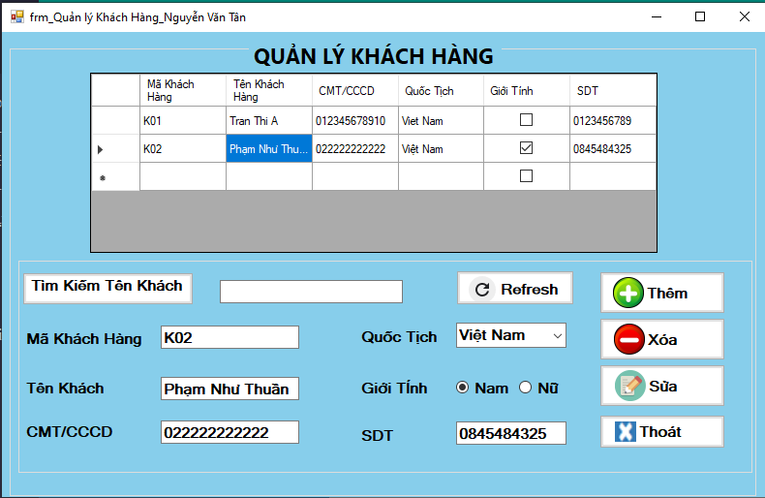

Chức năng giúp nhân viên có thể thêm , sửa , xóa thông tin của khách hàng một cách tốt và tiện lợi nhất , để không làm mất thời gian và có thể kiểm soát một cách tối ưu nhất

## **5.Quản lý dịch vụ**

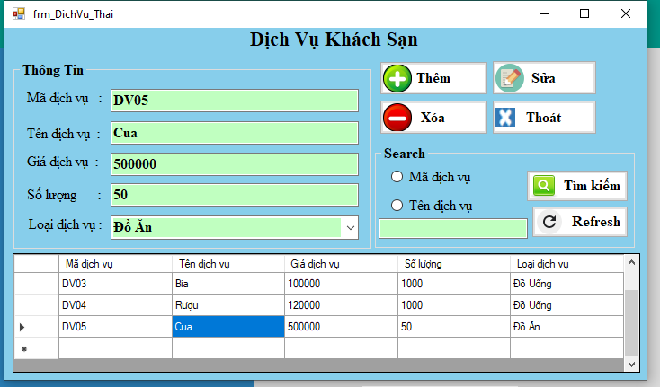

Chức năng giúp nhân viên kiểm soát các dịch vụ mà khách sạn có và phục vụ cho khách hàng .Ở đây nhân viên có thể thêm mới các dịch vụ , có thể sửa hoặc xóa dịch vụ . Nhân viên có thể tìm kiếm dịch vụ nhanh nhất bằng hai cách là theo mã dịch vụ hoặc tên dịch vụ

## **6.Quản lý phòng**

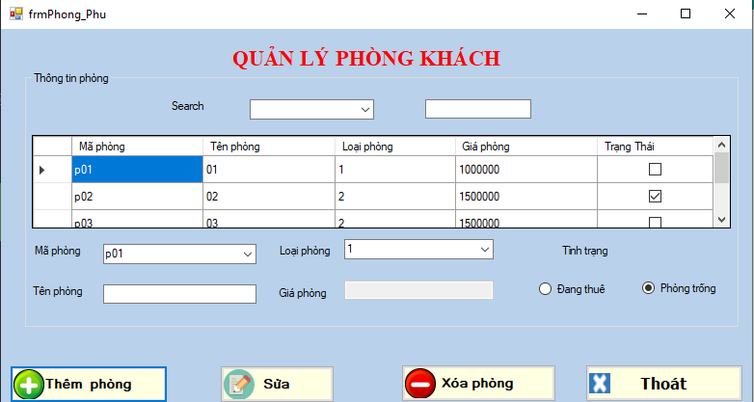

Chức năng giúp nhân viên biết rằng khách sạn có bao nhiêu phòng và có thể Thêm , Sửa , Xóa khi khách sạn có phòng mới , khi khách sạn thay đổi giá và xóa thông tin phòng khi phòng không còn phù hợp . Và chức năng này cũng cho thấy các phòng trống và phòng đang thuê

## **7.Quản lý nhân viên**

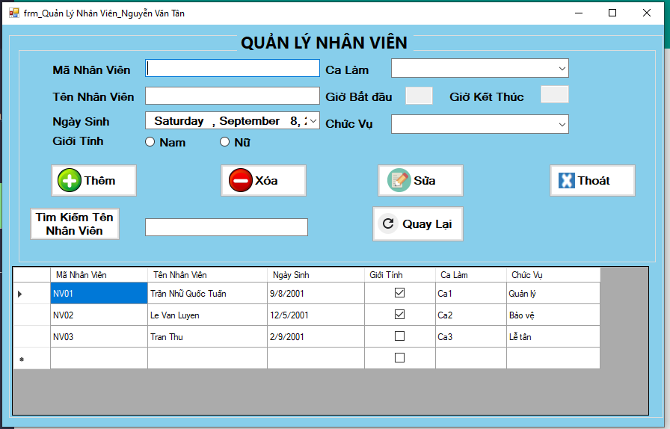

Nơi lưu trữ thông tin nhân viên và thêm sửa , xóa nhân viên khi có nhân viên mới hay khi nhân viên thay đổi thông tin hoặc khi nhân viên nghỉ việc

## **8.Thuê phòng**

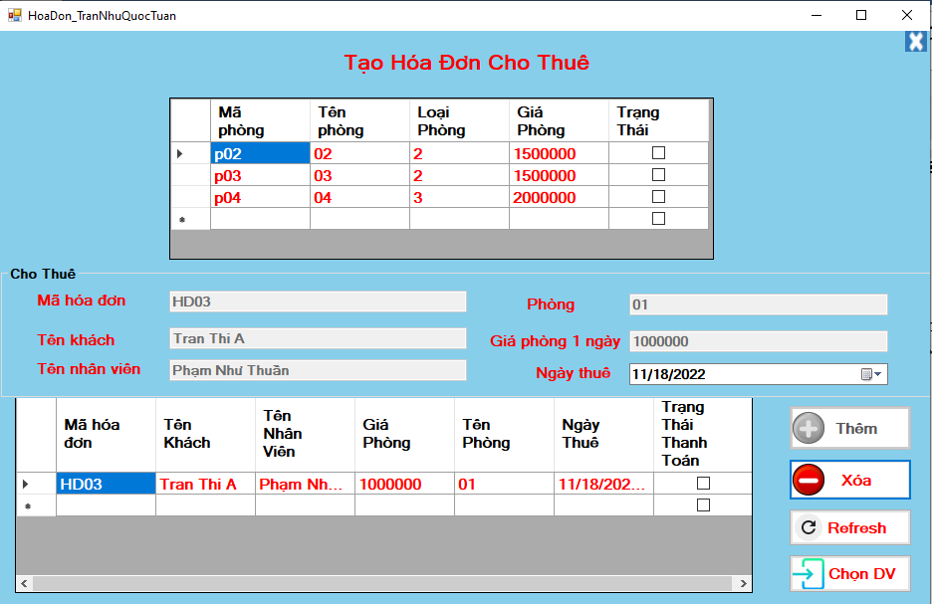

Khi khách vào thuê thì nhân viên sẽ check xem còn phòng trống không . Nếu còn phòng thì nhân viên sẽ cho thuê . Khi nhân viên thêm khách hàng vào cơ sở dữ liệu thì nhân viên sẽ đưa ra các dịch vụ mà khách sạn có cho khách hàng để khách chọn :

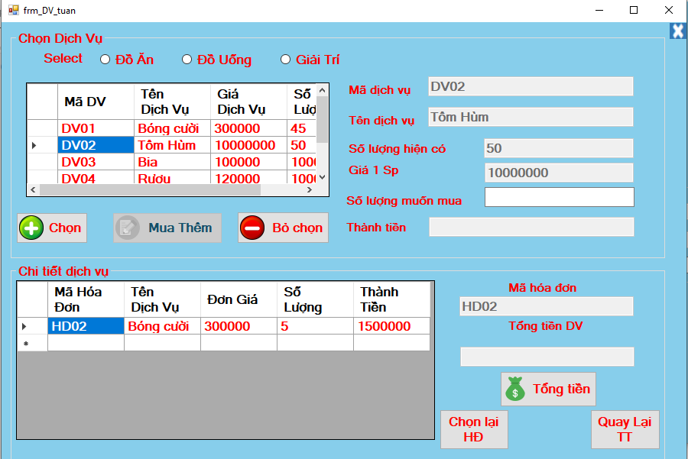

Ở đây nhân viên sẽ đưa ra các dịch vụ mà khách sạn có và có thể lọc theo 3 loại hình thức là : Đồ ăn , Đồ uống, Giải trí . Nhân viên chọn vào dịch vụ mà khách yêu cầu mua nếu dịch vụ này khách chưa chọn trước đó thì nhân viên sẽ nhập số lượng muốn mua và ấn nút Thêm . Cón nếu dịch vụ khách chọn hiện tại nhưng đã có ở chi tiết dịch vụ rồi thì nhân viên sẽ nhập số lương và nhấn nút mua thêm và trong Chi tiết dịch vụ sẽ cập nhật số lượng và thành tiền loại dịch vụ đó . Tổng tiền sẽ cộng hết thành tiền của các dịch vụ lại

## **9.Trả phòng**

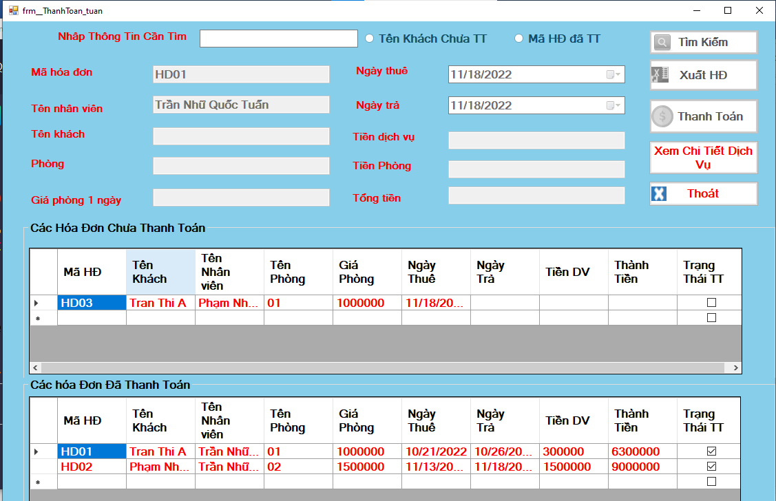

Nhân viên có thể tìm kiếm hóa đơn theo 2 trường là đã thanh toán và chưa thanh toán.Khi nhân viên chọn vào hóa đơn chưa thanh toán thì nhân viên chọn vào ngày trả thì sẽ thấy số tiền mà khách phải trả .Sau khi khách thanh toán nhân viên chọn vào hóa đơn vừa thanh toán và xuất hóa đơn cho khách nếu khách yêu cầu.

## **10.Lương**

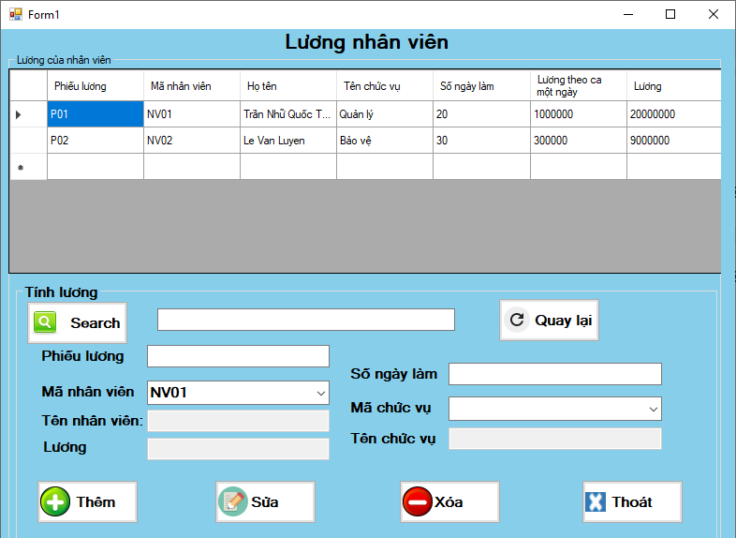

Nơi tổng hợp số ngày làm của nhân viên và số tiền nhân viên kiếm được.Và có thể tìm thông tin lương nhân viên qua tên nhân viên

## **11.Thống kê**

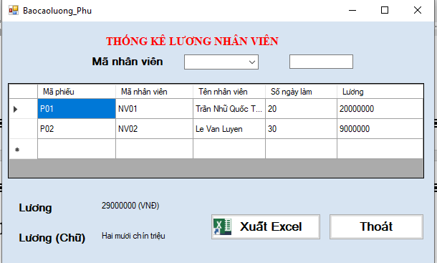

Ở đây sẽ thống kê lại số tiền phải chi trả cho nhân viên và sẽ xuất ra Excel cho cấp trên

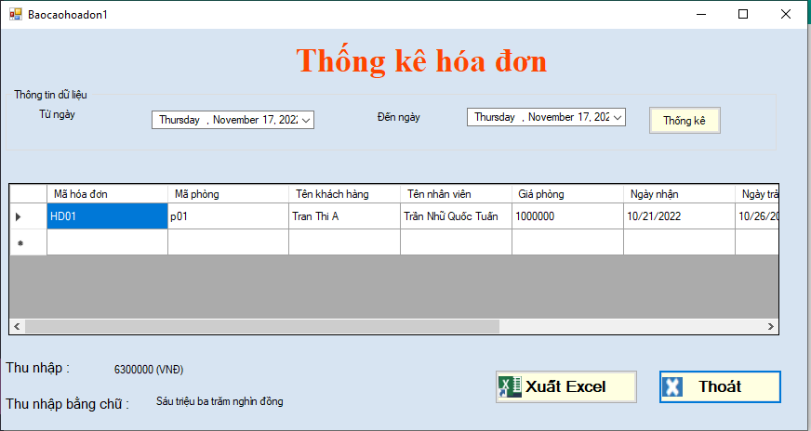

Thống Kê số lượng hóa đơn đã có trong CSDL

**TÀI LIỆU THAM KHẢO**

<https://viettuts.vn/csharp>

https://topdev.vn/blog/

----------------------------------------THE END---------------------------------------